長崎市相談支援部会連携会議用資料

令和３年度 相談支援事業関連に関する主な報酬改定の概要

令和3年7月
長崎市自立支援協議会 相談支援部会

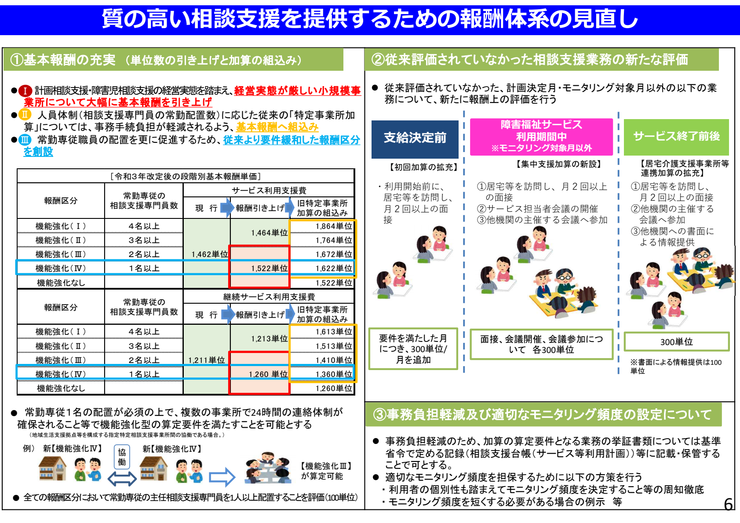

相談系サービス

（１）計画相談支援、障害児相談支援
① 基本報酬及び特定事業所加算の見直し
・ 令和３年３月末までの措置とされていた特定事業所加算Ⅱ及びⅣを含め、現行の特定事業所加算に対応した段階別の基本報酬区分（機能強化型サービス利用支援費・機能強化型継続サービス利用支援費）を創設する。
・ これに加えて、相談支援事業所における常勤専従職員の配置を促すため、現行の特定事業所加算Ⅳの「常勤専従の相談支援専門員を２名以上配置する」という要件を緩和した「２人のうち１人以上が常勤専従であること」を要件とする基本報酬区分を設ける。（機能強化型サービス利用支援費（Ⅳ）・機能強化型継続サービス利用支援費（Ⅳ）)
・ 複数の事業所の協働による体制の確保や質の向上に向けた取組を評価する観点から、常勤専従の相談支援専門員１名配置を必須とした上で、地域生活支援拠点等を構成する複数の指定特定相談支援事業所で人員配置要件が満たされていることや24時間の連絡体制が確保されていることをもって、機能強化型サービス利用支援費等の算定要件を満たすことを可能にする。
・ また、人材確保の困難性を踏まえ、他のサービスで認められている従たる事業所の設置を認める。
・ 主任相談支援専門員の配置については、見直し後の基本報酬のいずれの区分においても、常勤専従の主任相談支援専門員を１人以上配置していることを別途評価する加算を創設する。
・ 経営状況等を勘案し、基本報酬を見直す。

≪主任相談支援専門員配置加算【新設】≫ 100単位／月
主任相談支援専門員を事業所に配置した上で、事業所の従業者に対し当該主任相談支援専門員がその資質の向上のために研修を実施した場合に加算する。

≪特定事業所加算【廃止】≫⇒≪機能強化型サービス利用支援費【新設】≫
［現 行］
（１）特定事業所加算Ⅰ 500単位／月
（算定要件）
イ 常勤かつ専従の相談支援専門員を４名以上配置し、かつ、そのうち１名以上が主任相談支援専門員であること。
ロ 利用者に関する情報又はサービス提供に当たっての留意事項に係る伝達等を目的とした会議を定期的に開催すること。
ハ 24時間連絡体制を確保し、かつ、必要に応じて利用者等の相談に対応する体制を確保していること。
ニ 指定特定相談支援事業所の新規に採用した全ての相談支援専門員に対し主任相談支援専門員の同行による研修を実施していること。
ホ 基幹相談支援センター等から支援が困難な事例を紹介された場合においても、計画相談支援等を提供していること。
ヘ 基幹相談支援センター等が実施する事例検討会等に参加していること。
ト 指定特定相談支援事業所において指定サービス利用支援又は継続サービス利用支援を提供する件数（指定障害児相談支援事業者の指定を併せて受け、一体的に運営されている場合は、指定障害児相談支援の利用者を含む。）が１月間において相談支援専門員１人当たり40件未満であること。
（２）特定事業所加算（Ⅱ） 400単位／月
（算定要件）
イ 常勤かつ専従の相談支援専門員を４名以上配置し、かつ、 そのうち１名以上が相談支援従事者現任研修を修了していること。
ロ 特定事業所加算（Ⅰ）のロ、ハ、ホ、ヘ、トの要件を満たすこと。
ハ 指定特定相談支援事業所の新規に採用した全ての相談支援専門員に対し、相談支援従事者現任研修を修了した相談支援専門員の同行による研修を実施していること。
（３）特定事業所加算（Ⅲ） 300単位／月
（算定要件）
イ 常勤かつ専従の相談支援専門員を３名以上配置し、かつ、 そのうち１名以上が相談支援従事者現任研修を修了していること。
ロ 特定事業所加算（Ⅰ）のロ、ハ、ホ、ヘ、トの要件を満たすこと。
ハ 特定事業所加算（Ⅱ）のハの要件を満たすこと。
（４）特定事業所加算（Ⅳ） 150単位／月
（算定要件）
イ 常勤かつ専従の相談支援専門員を２名以上配置し、かつ、そのうち１名以上が相談支援従事者現任研修を修了していること。
ロ 特定事業所加算（Ⅰ）のロ、ホ、ヘ、トの要件を満たすこと。
ハ 特定事業所加算（Ⅱ）のハの要件を満たすこと。

［見直し後］
（１）機能強化型サービス利用支援費（Ⅰ） 1,864単位／月
（算定要件）
現行の特定事業所加算（Ⅱ）の要件を満たすこと
※ 常勤専従の相談支援専門員１名配置を必須とした上で、地域生活支援拠点等を構成する複数の指定特定相談支援事業所で人員配置要件が満たされていることや24時間の連絡体制が確保されていることをもって算定要件を満たすことを可能にする。（以下、機能強化型サービス利用支援費（Ⅱ）及び機能強化型サービス利用支援費（Ⅲ）について同じ。）
（２）機能強化型サービス利用支援費（Ⅱ） 1,764単位／月
（算定要件）
現行の特定事業所加算（Ⅲ）の要件を満たすこと。
（３）機能強化型サービス利用支援費（Ⅲ） 1,672単位／月
（算定要件）
現行の特定事業所加算（Ⅳ）の要件を満たすこと。
（４）機能強化型サービス利用支援（Ⅳ） 1,622単位／月
（算定要件）
イ 専従の相談支援専門員を２名以上配置し、かつ、そのうち１名以上が常勤専従かつ相談支援従事者現任研修を修了していること。
ロ 現行の特定事業所加算（Ⅰ）のロ、ホ、ヘ、トの要件を満たすこと。
ハ 現行の特定事業所加算（Ⅱ）のハの要件を満たすこと。
※ 機能強化型継続サービス利用支援費並びに機能強化型障害児支援利用援助費及び機能強化型継続障害児支援利用援助費についても同様の算定要件。

② サービス等利用計画の策定時における相談支援業務の評価
・ 障害福祉サービスの利用申請から支給決定、サービスの利用開始（サービス等利用計画の策定）までの期間内に一定の要件を満たす相談支援の提供を行った場合について、初回加算において更に評価する。

≪初回加算の見直し≫
［現 行］
初回加算 300単位／月（計画相談）
500単位／月（障害児相談）
［見直し後］
初回加算 300単位／月（計画相談）※
500単位／月（障害児相談）※
※ 従前から、新規に計画作成を行った場合に初回加算が算定されていたが、これに加えて・指定計画相談支援の利用に係る契約をした日の属する月からサービス等利用計画案を利用者に交付した日の属する月までの期間が３か月を超える場合であって
・４か月目以降に月２回以上、利用者の居宅等（障害児の場合は居宅に限る。）に訪問し利用者及びその家族と面接を行った場合は、上記の要件を満たす月について、その月分の初回加算に相当する額を加えた額の初回加算を算定

③ 計画決定月及びモニタリング対象月以外における相談支援業務の評価
・ サービス利用中であって、計画決定月及びモニタリング対象月以外の月に以下のいずれかの要件を満たす支援を行った場合に評価するための加算を創設する。

≪集中支援加算【新設】≫ 300単位／月
① 障害福祉サービスの利用に関して、利用者等の求めに応じ、利用者の居宅等（障害児の場合は居宅に限る。）を訪問し、利用者及び家族との面接を月に２回以上実施した場合
② 利用者本人及び障害福祉サービス事業者等が参加するサービス担当者会議を開催した場合
③ 障害福祉サービスの利用に関連して、病院、企業、保育所、特別支援学校又は地方自治体等からの求めに応じ、当該機関の主催する会議へ参加した場合

④ 他機関へのつなぎのための相談支援業務の評価
・ サービス終了前後に、以下の要件に基づく他機関へのつなぎの支援を行った場合に評価するため、居宅介護支援事業所等連携加算を見直すとともに、障害児相談支援に保育・教育等移行支援加算を創設する。

≪居宅介護支援事業所等連携加算の見直し、保育・教育等移行支援加算の創設≫
［現 行］
居宅介護支援事業所等連携加算 100単位／月

［見直し後］
（計画相談）
居宅介護支援事業所等連携加算 300単位／月（①、②）
100単位／月（③）
（障害児相談）
保育・教育等移行支援加算 300単位／月（①、②）
100単位／月（③）
・ 介護保険の居宅介護支援事業者等への引継に一定期間を要する者、又は、就学、進学、就職等に伴い障害福祉サービスの利用を終了する者であって保育所、特別支援学校、企業又は障害者就業・生活支援センター等との引継に一定期間を要するものに対し、次の①～③のいずれかの業務を行った場合に加算
① 当該月に２回以上、利用者の居宅等（障害児の場合は居宅に限る。）に訪問し利用者及びその家族と面接を行った場合
② 他機関の主催する利用者の支援内容の検討に関する会議に参加した場合
③ 他機関との連携に当たり、利用者の心身の状況等に関する情報提供を文書により実施した場合（この目的のために作成した文書に限る。）
※ 算定回数について、障害福祉サービスの利用中は２回、利用終了後（６か月以内）は月１回を限度とする。

⑤ 事務負担の軽減及び適切なモニタリング頻度の決定の推進
・ 加算の算定要件となる業務の挙証書類については、基準省令で定める記録（相談支援台帳等）等に記載、保管することで足りることとする。
・ 利用者の生活の維持・向上のための適切なモニタリング頻度を担保するため、以下のとおり対応する。
➤利用者の個別性も踏まえてモニタリング頻度の決定を行う旨や、モニタリング期間の変更をする際の手続きを再度周知する。
➤利用者の個別の状況によってモ二タリング頻度を短くする必要がある場合を例示する。
➤モニタリング対象月以外における相談支援業務の評価（前述③）については、緊急的、臨時的な取扱いであることを明示し、頻回に算定が必要な利用者については、モニタリング頻度を改めて検証する必要があることを明示する。

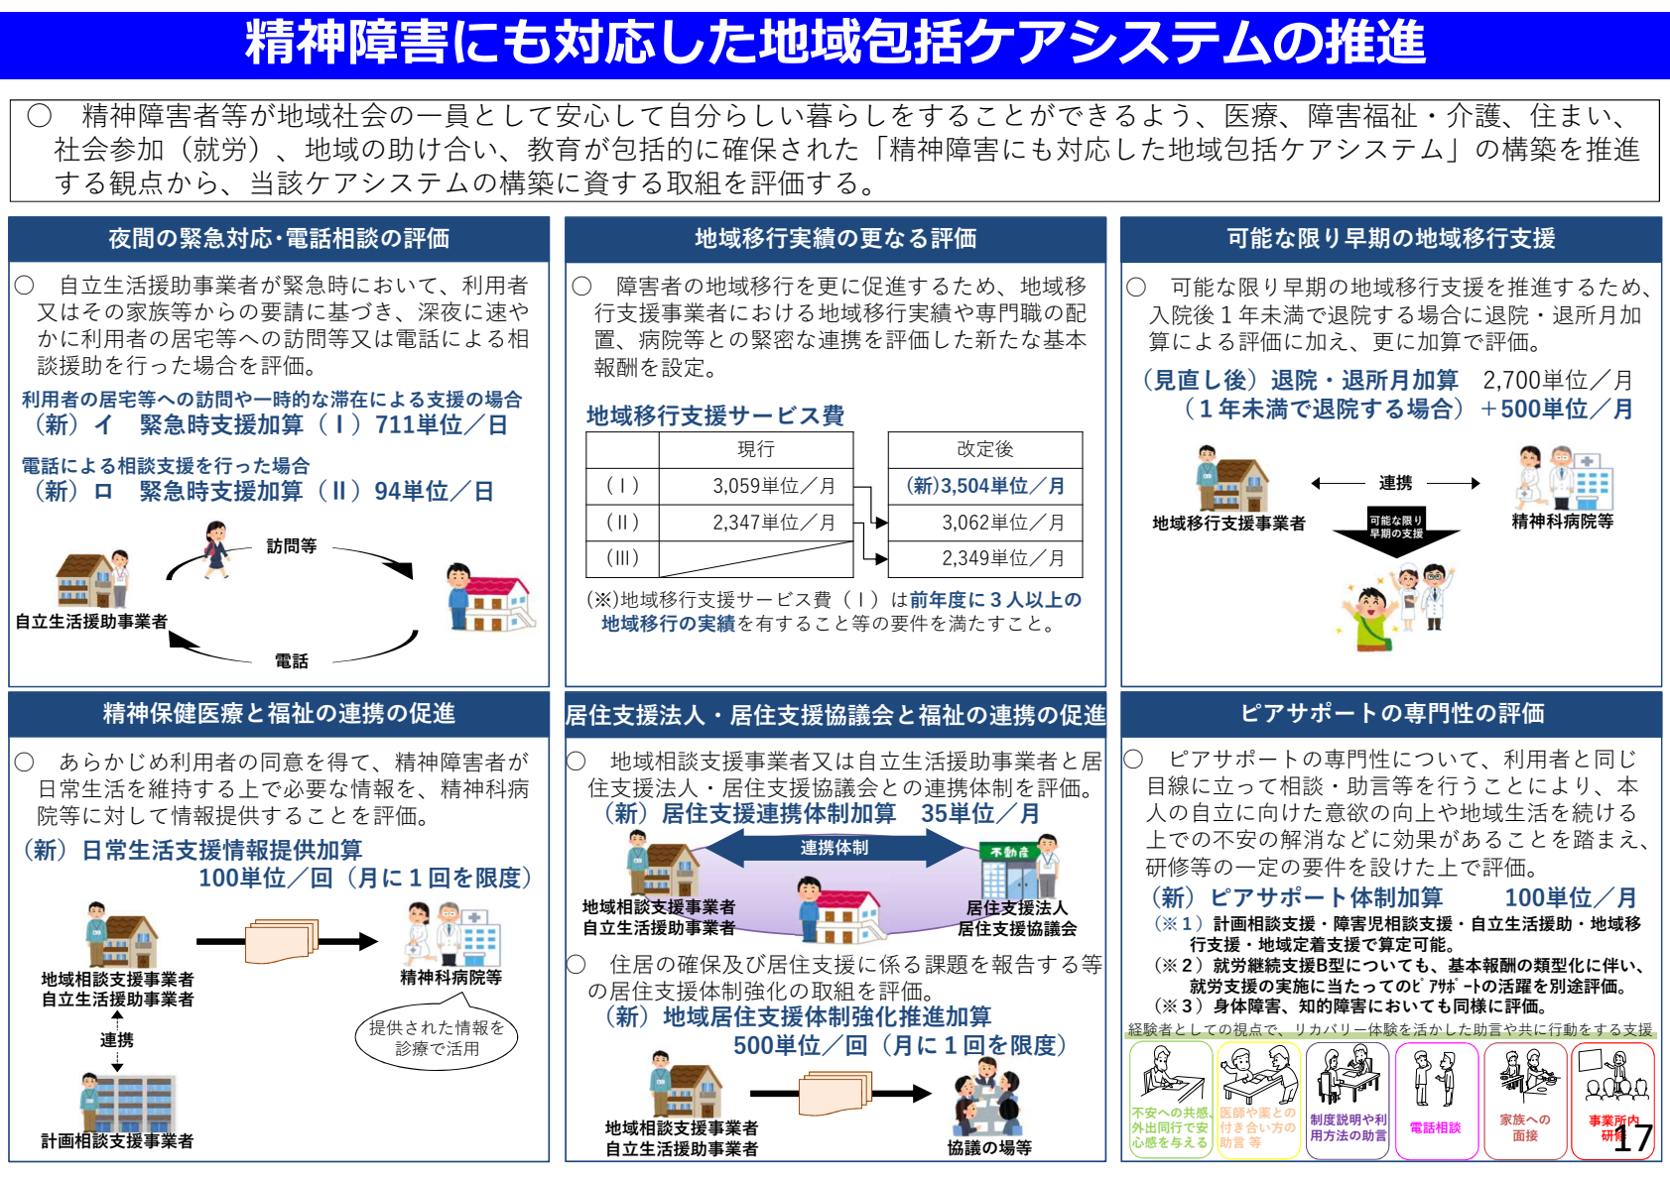

（２）地域移行支援
① 地域移行実績の更なる評価
・ 平成30年度報酬改定では、前年度に１人以上の地域移行があった事業所に対する報酬（地域移行支援サービス費（Ⅰ））を新たに設定したが、地域移行支援の取組を更に推進し地域移行に向けたインセンティブを高めるため、前年度に３人以上の地域移行実績を有する事業所を更に評価する。

≪地域移行支援サービス費の見直し≫
［現 行］
イ 地域移行支援サービス費（Ⅰ） 3,059単位／月
ロ 地域移行支援サービス費（Ⅱ） 2,347単位／月

［見直し後］
イ 地域移行支援サービス費（Ⅰ） 3,504単位／月
ロ 地域移行支援サービス費（Ⅱ） 3,062単位／月
ハ 地域移行支援サービス費（Ⅲ） 2,349単位／月
※ 見直し後の地域移行支援サービス費（Ⅰ）を算定する事業所の要件
（１）前年度に３人以上の地域移行の実績を有すること。
（２）次の要件のうちいずれかを満たすこと。
① 従業者のうち１人以上は社会福祉士又は精神保健福祉士であること。
② 従業者である相談支援専門員のうち１人以上は、精神障害者地域移行・地域定着支援関係者研修の修了者であること。
（３）１以上の障害者支援施設又は精神科病院等（地域移行支援の対象施設）と緊密な連携が確保されていること。

② 精神障害者の可能な限り早期の地域移行支援
・ 入院中の精神障害者に対する可能な限り早期の地域移行支援を推進する観点から、入院後１年未満に退院する場合について、退院・退所月加算による評価に加え、更に加算で評価する。
≪退院・退所月加算の拡充≫
［現 行］
退院・退所月加算 2,700単位／月

［見直し後］
退院・退所月加算 2,700単位／月
＋500単位／月※
※ 退院・退所月加算を算定する者が精神科病院に入院後３月以上１年未満の期間内に退院した者である場合に加算する。

③ 居住支援法人・居住支援協議会と福祉の連携の促進
・ 障害者の居住先の確保及び居住支援を充実する観点から、地域相談支援事業者又は自立生活援助事業者が住宅確保要配慮者に対する賃貸住宅の供給の促進に関する法律（平成19年法律第112号）第40条に規定する住宅確保要配慮者居住支援法人（以下「居住支援法人」という。）又は同法第51条に規定する住宅確保要配慮者居住支援協議会（以下「居住支援協議会」という。）との連携体制を構築し、月に１回以上、情報連携を図る場を設け、情報共有することを評価する加算を創設する。
≪居住支援連携体制加算【新設】≫ 35単位／月（体制加算）
※ 以下のいずれの要件も満たす場合に算定する。
（１）居住支援法人又は居住支援協議会との連携体制を確保し、その旨公表していること。
（２）月に１回以上、居住支援法人又は居住支援協議会と情報連携を図る場を設けて、住宅の確保及び居住支援に係る必要な情報を共有すること。
・ 地域相談支援事業者や自立生活援助事業者が、居住支援法人と共同して、利用者に対して在宅での療養上必要な説明及び指導を行った上で、障害者総合支援法に基づく協議会や精神障害にも対応した地域包括ケアシステムの構築における保健・医療・福祉等の関係者による協議の場に対し、住宅の確保及び居住支援に係る課題を報告することを評価する加算を創設する。
≪地域居住支援体制強化推進加算【新設】≫ 500単位／回（月１回を限度）

④ ピアサポートの専門性の評価
・ ピアサポートの専門性について、利用者と同じ目線に立って相談・助言等を行うことにより、本人の自立に向けた意欲の向上や地域生活を続ける上での不安の解消などに効果があることを踏まえ、一定の要件を設けた上で、加算により評価する。
※ 就労継続支援Ｂ型についても、基本報酬の報酬体系の類型化に伴い、就労支援の実施に当たってのピアサポートの活用を評価する。
≪ピアサポート体制加算【新設】≫ 100単位／月（体制加算）
※ ピアサポート体制加算の算定要件
（１）地域生活支援事業の「障害者ピアサポート研修（基礎研修及び専門研修）」を修了した次の者をそれぞれ常勤換算方法で0.5人以上配置していること（併設する事業所（計画相談支援・障害児相談支援・自立生活援助・地域移行支援・地域定着支援に限る。）の職員を兼務する場合は兼務先を含む業務時間の合計が0.5人以上の場合も算定可。）。
① 障害者又は障害者であったと都道府県又は市町村が認める者※
※ 「都道府県又は市町村」は、自立生活援助、地域移行支援及び地域定着支援は都道府県、指定都市又は中核市、計画相談支援及び障害児相談支援は市町村。
② 管理者又は①の者と協働して支援を行う者
なお、令和６年３月31日までの間は、経過措置として、都道府県又は市町村が上記研修に準ずると認める研修を修了した①の者を常勤換算方法で0.5人以上配置する場合についても本要件を満たすものとする。（②の者の配置がない場合も算定可。）
（２）（１）の者により、事業所の従業員に対し、障害者に対する配慮等に関する研修が年１回以上行われていること。
（３）（１）の者を配置していることを公表していること。

（３）地域定着支援
① 地域生活支援拠点等の緊急時における対応機能の強化
・ 市町村が地域生活支援拠点等として位置付けた居宅介護事業所等について、地域生活支援拠点等として緊急対応の役割を担うことを評価する加算を創設する。（緊急時の対応を行った場合に加算）
≪地域生活支援拠点等に係る加算【新設】≫
居宅介護、重度訪問介護、同行援護、行動援護、重度障害者等包括支援
＋50単位／回※地域生活支援拠点等の場合
自立生活援助、地域定着支援 ＋50単位／日※地域生活支援拠点等の場合
※ 緊急時対応加算、緊急時支援加算（Ⅰ）又は緊急時支援費（Ⅰ）を算定した場合に更に＋50単位を上乗せする。

② 精神保健医療と福祉の連携の促進
・ 精神保健医療と福祉の情報連携の更なる推進を図る観点から、あらかじめ利用者の同意を得て、精神障害者が日常生活を維持する上で必要な情報を精神科病院等に対して情報提供することを評価する加算を創設する。

≪日常生活支援情報提供加算【新設】≫ 100単位／回（月１回を限度）

③ 居住支援法人・居住支援協議会と福祉の連携の促進（再掲（2）-③）

④ ピアサポートの専門性の評価（再掲（2）-④）

